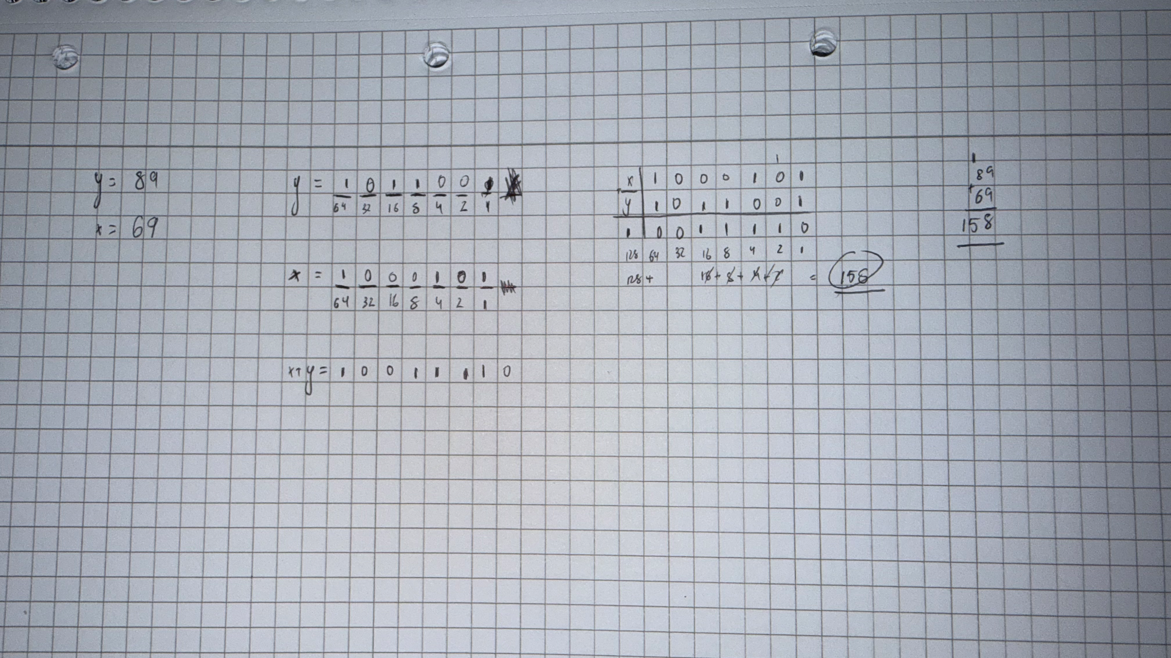

рис. 1 Калькуляції в двійковій системі